Первая помощь при электротравме

Действие электрического тока на человека
Электроприборы используются во всех областях жизни. Любое воздействие электрического тока может представлять опасность для жизни человека. Оно зависит от силы тока, частоты, длительности контакта, пути прохождения через тело человека и свойств его организма.

Воздействие высокой температуры
В местах входа электротока в организм человека и его выхода появляются ожоги. Эти округлые беловатые уплотнения кожи называются пятнами электрического тока.
Даже незначительное воздействие электротока способно вызвать одышку, ощущение сдавленности груди, потоотделение, сердцебиение, страх и др. Правда, эти симптомы спустя некоторое время исчезают.

Мышечные спазмы
Электрический раздражитель вызывает сокращение мышц. Иногда мышцы сокращаются с такой силой, что человек попросту прилипает к источнику электрического тока. По этой причине возможно повреждение опорно-двигательного аппарата. Кроме того, человек может задохнуться от спазма дыхательных мышц.

Колебание и остановка сердца
Внешнее воздействие электрического тока влечет за собой нарушение проводящей системы сердца. Сокращения сердца прекращаются, и оно останавливается.

Электрошок
Электрошок - это глубокое нарушение сознания, которому характерны судороги.

Первая помощь при поражении электрическим током
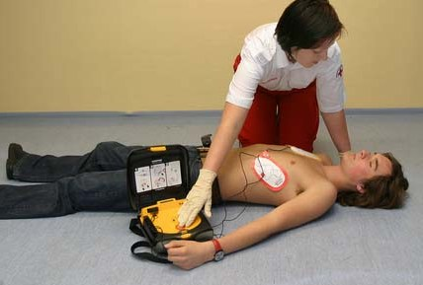
Первая помощь при электротравме осуществляется в такой последовательности:
- Оценить дыхание и кровообращение.
- Если человек не дышит, делать искусственное дыхание.
- Человека без сознания уложить на бок.
- При необходимости лечить шок.
- Обязательно сообщить, что произошел несчастный случай, и имела место электротравма.
Внимание! У человека, прилипшего к источнику электрического тока, произошло судорожное сокращение мышц. Выключив электрический ток и человек падает, а это может привести к еще большим его повреждениям.
Желая помочь человеку, прилипшему к источнику электрического тока, соблюдайте меры предосторожности.
Если электрический ток низкого напряжения:
- Открутить предохранитель.
- Встать на материал, не проводящий электричество (резиновый коврик, стекло).
- Выключить электроприбор.
- Вытянуть штепсель из сети.
Если электрический ток высокого напряжения:
- Выключить электрический ток должны работники электросетей.
- Убедиться, что нет электрического напряжения.
- Заземлить и соединить коротким замыканием (это может сделать только специалист).
Слишком близкое пребывание возле проводов высокого напряжения может способствовать даже тому, что электроток «перепрыгнет». Если вы попали в такое электрическое поле, постарайтесь, побыстрее выпрыгнуть из него, сомкнув ноги.
Не приближайтесь к пострадавшему, пока не будет выключен электрический ток!

